**OBTENCIÓN DE ESFERAS DE ALÚMINA-HIDROXIAPATITA DOPADAS CON IONES DE PLATA CON CARÁCTER ANTIFÚNGICO.**

***Alumna: Dafne Morales Hernández, Universidad Autónoma de Ciudad Juárez*** al152716@alumnos.uacj.mx

***Asesor: Dr. Simón Y. Reyes López***

***Departamento de Ciencias Químico-Biológicas, Instituto de Ciencias Biomédicas  
Universidad Autónoma de Ciudad Juárez. Envolvente del PRONAF y Estocolmo s/n, C.P. 32310. simon.reyes@uacj.mx***

**Resumen**

Tras el reciente aumento de infecciones causadas por hongos por resistencia a antifúngicos, existe un gran interés en el desarrollo de nuevas alternativas para su tratamiento. En la actualidad no hay un material con AgNPs que a bajas concentraciones tengan un carácter fungicida. Por ello, en el presente trabajo de investigación se sintetizó un compósito de alúmina-hidroxiapatita dopado de iones de plata para evaluar su actividad fungicida. La caracterización morfológica y estructural del compósito obtenido se llevó a cabo por microscopía electrónica de barrido (SEM), espectroscopia de transmisión de infrarrojo con transformada de Fourier (FT-IR). Se obtuvieron esferas de alúmina con una esfericidad de 0.9, una densidad de 2.2 g/cm3 y una porosidad del 34 %. Las micrografías revelaron una estructura porosa al centro de la esfera de alúmina y una cubierta tipo escama de hidroxiapatita con partículas de plata dispersas.

*Palabras clave. Biocompatibilidad, alúmina, plata, hidroxiapatita, antifúngico*

**Introducción**

Recientemente se ha presentado un gran aumento de infecciones causadas por hongos, puesto que, en los últimos años, estos microorganismos han desarrollado una resistencia a los fármacos utilizados para tratar estas infecciones. La resistencia a los fungicidas se le atribuye principalmente a la aparición de nuevas cepas patógenas, a las indicaciones incongruentes de antifúngicos como medidas de prevención o de control de infecciones y un incremento en las dosis terapéuticas. (López-Ávila, Dzul-Rosado, Lugo-Caballero, Arias-León, & Zavala-Castro, 2016)

Las micosis causadas por levaduras oportunistas como *Candida spp*. constituyen el mayor número de infecciones por hongos. Diversas especies del género *Candida* causan infecciones sistémicas, localizadas o diseminadas. (Torres Guerrero, Vásquez del Mercado, & Arenas, 2014)

Se ha demostrado un buen efecto antimicrobiano de los nanocompósitos de plata y materiales basados en nanopartículas de plata al evitar la diseminación de patógenos en catéteres y prótesis, además su actividad antimicrobiana no actúa en un sitio específico sino en varios puntos como el ADN, la pared celular y en la síntesis de proteínas ofreciendo una alternativa al tratamiento de infecciones micóticas. (Panáček, y otros, 2009) Los biocerámicos tienen una gran cantidad de aplicaciones biomédicas, tal es el caso de la alúmina, que debido a su densidad, su resistencia al desgaste, fuerza y propiedades bioinertes, presenta una gran biocompatibilidad con el cuerpo humano. (Kokubo, 2008) En este trabajo de investigación se utilizará alfa-alúmina (α-Al2O3), ya que se ha demostrado que es una fase muy estable además de ser biocompatible. Para el recubrimiento de las esferas de alfa-alúmina, se utilizará hidroxiapatita ya que es un biocerámico que tiene una gran biocompatibilidad, además de poseer sitios activos para la adhesión celular, buena osteoconducción, adsorción y una cinética de degradación muy baja. (Altamirano Valencia, y otros, 2016)

En el presente trabajo de investigación, se realizará un material a base de alúmina-hidroxiapatita dopado de plata para evaluar su actividad antifúngica en varios hongos de importancia clínica. Las esferas de alúmina-hidroxiapatita proporcionarán resistencia mecánica y biocompatibilidad actuando como matriz y liberador de iones de plata para proporcionar actividad antifúngica.

**Justificación**

En la actualidad los hongos representan un problema para el ser humano ya que conforme pasa el tiempo y el uso indiscriminado de antifúngicos los hace más resistentes, por lo que se busca una alternativa que ayude a inhibir su crecimiento. La plata ha resultado ser una gran alternativa a los medicamentos debido a que los iones interactúan con la membrana ocasionando que su metabolismo se altere y por consecuente sean eliminados. La plata será utilizada en nanopartículas ya que por su tamaño cuenta con mayor contacto con las superficies y también aumenta su actividad antimicrobiana y fúngica, manteniendo una relación de concentración adecuada de cobre para evitar la toxicidad. La particularidad de desarrollar el material en forma de esfera es para que este tenga un mayor contacto con la superficie y así puedan ser dopadas fácilmente. La alúmina es un material cerámico empleado por sus propiedades de alta dureza, estabilidad química y térmica, tienen una elevada resistencia a la compresión y con gran dureza debido al empaquetamiento de sus iones y servirá como matriz de soporte para las nanopartículas.

**Desarrollo**

**Materiales y métodos**

Para la obtención de las esferas se realizó una mezcla homogénea de alúmina, polivinil alcohol (PVA), alginato de sodio y agua desionizada, que después se sumergió por goteo en una solución de cloruro de bario para inducir la gelificación, luego se sometieron a un tratamiento térmico para sinterizar el material. Para la síntesis de hidroxiapatita en sol-gel se utilizó nitrato de calcio tetrahidratado, trietilfosfito y etanol. El recubrimiento de las esferas de alúmina se realizó sumergiendo las esferas en la hidroxiapatita. Por último, el dopaje de iones de plata se llevó a cabo sumergiendo las esferas en soluciones de nitrato de plata en concentraciones de 25mM, 50mM, 100mM y 200mM por 72 h. Una vez transcurrido este tiempo se dejaron secar a 100°C y para pasar a su respectiva caracterización.

Las esferas de alúmina fueron caracterizadas por espectroscopia infrarroja (IR en el equipo Alpha Platinum (Brucker®), microscopia electrónica de barrido mediante el equipo JEOL® mod.JSM-640. Lo cual una de las esferas de cada concentración fue partida a la mitad para observar con un mejor detalle su morfología.

Para determinar la actividad antifúngica, se emplearon cuatro especies de hongos levaduriformes obtenidas del ATCC, *Candida albicans, Candida glabrata, Candida tropicalis y Candida dubliniensis,* las cuales fueron cultivadas en agar dextrosa Sabouraud. Posteriormente se estandarizó el inóculo por densidad óptica a 0.5 de McFarland Standard. El inoculo final de 1.5 x 105 UFC/mL, se empleó en el método de difusión en disco (halo de inhibición) donde se sembraron las diferentes especies de hongos para luego colocar las esferas-HA-Ag y se llevaron a incubar a 37°C por 24h. Una vez transcurrido el tiempo se midió el halo de inhibición de las esferas. También se analizó el efecto antifúngico por turbidimetría utilizando una microplaca de 96 pocillos, donde se agregó el inóculo junto con las esferas alúmina-HA-Ag y se llevaron a incubar a 37°C por 24h para después analizar las absorbancias en un espectrofotómetro automatizado lector de microplacas.

**Resultados y Discusión**

Las esferas de alúmina se obtuvieron por el método de encapsulación iónica utilizando como agente encapsulante el alginato de sodio y como soporte de la mezcla PVA. Con esta mezcla se obtuvieron esferas de 4.2±0.4mm por 4.06±0.40 mm de ancho y alto con una esfericidad de 0.94±0.05. En la figura 1 a) se muestra una esfera de alúmina después de proceso de sinterizado y en la figura 1 b) se muestran las esferas de alúmina después del recubrimiento de HA y el dopaje con iones de plata. En la figura 1 a) se muestra una esfera de alúmina después de proceso de sinterizado y en la figura 1 b) se muestran las esferas de alúmina después del recubrimiento de HA y el dopaje con iones de plata.

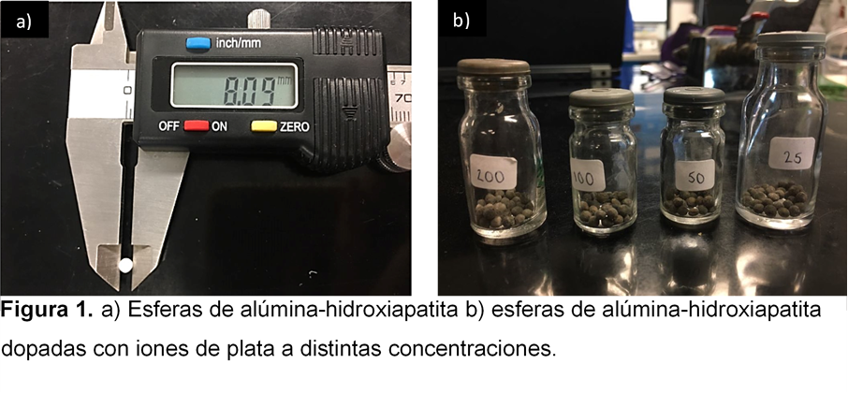En la figura 2-a se muestra el análisis FT-IR de las esferas de alúmina y alúmina-HA. En espectro IR de la alúmina (espectro negro) se observa una banda ancha entre 500 y 1000 cm−1 la cual corresponde a enlaces coordinados O-Al-O. Las bandas fuertes que se observan entre 635, 565 y 491 cm−1 y otras bandas de menor intensidad cerca de 450 cm−1 muestran la disposición de átomos de aluminio y oxígeno de α-Al2O3. No se observan bandas pertenecientes a los precursores utilizados para la obtención de las esferas de alúmina, lo cual indica que fueron eliminados durante el tratamiento térmico. En la figura 2 b) se muestra el espectro infrarrojo de la HA (verde), donde se pueden observar tres bandas características, en 560, 600 y 628 cm–1, de las vibraciones de flexión del grupo funcional fosfato (PO43-) de la hidroxiapatita. También se observan otras tres bandas a 961, 1022 y 1090 cm−1 correspondientes a una vibración simétrica de grupo de fosfato. Además, en la figura 2 b) al observar el espectro de la alúmina (negro) se observa una banda ancha entre 585cm-1 correspondiente a la vibración del grupo OH- y 875 cm−1 la cual se le puede atribuir a un grupo CO32-. Una banda ancha entre 500 y 1000 cm−1 corresponde a enlaces coordinados O-Al-O. El espectro FT-IR en la figura 2 b) muestra que no hay interacción entre los 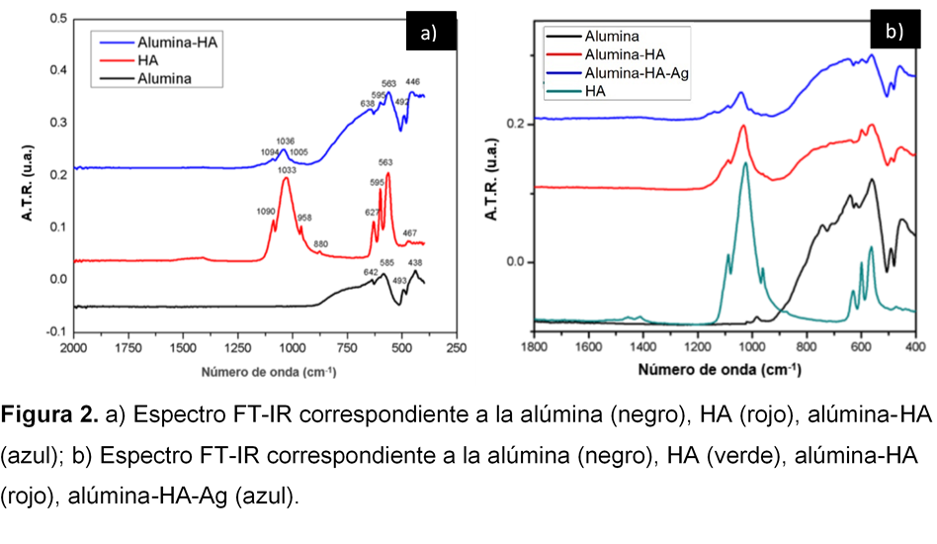iones de plata con las esferas.

En la caracterización de las esferas por microscopia electrónica de barrido, se muestra en la figura 3 a) la superficie de las esferas de alúmina con detector de electrones secundarios a 60,000x, donde se observa una superficie lisa y con algunos poros. En la figura 3 b) se muestra una micrografía de SEM de la superficie de las esferas de alúmina recubiertas con hidroxiapatita con detector de electrones retrodispersados a 2000x.

Se observan grietas, además de pequeñas partículas de HA dispersadas por toda la superficie, no se muestran adheridas a la superficie, siendo este el resultado de una recristalización. En la figura 3 c) y d) se muestran micrografías de SEM de las esferas de alúmina-HA cortadas a la mitad. En la micrografía c) 200x y d) 1000x se observan con el detector de electrones retrodispersados, la fase central de la alúmina y fase periférica, la composición de los cristales de HA se muestra en forma de escamas.

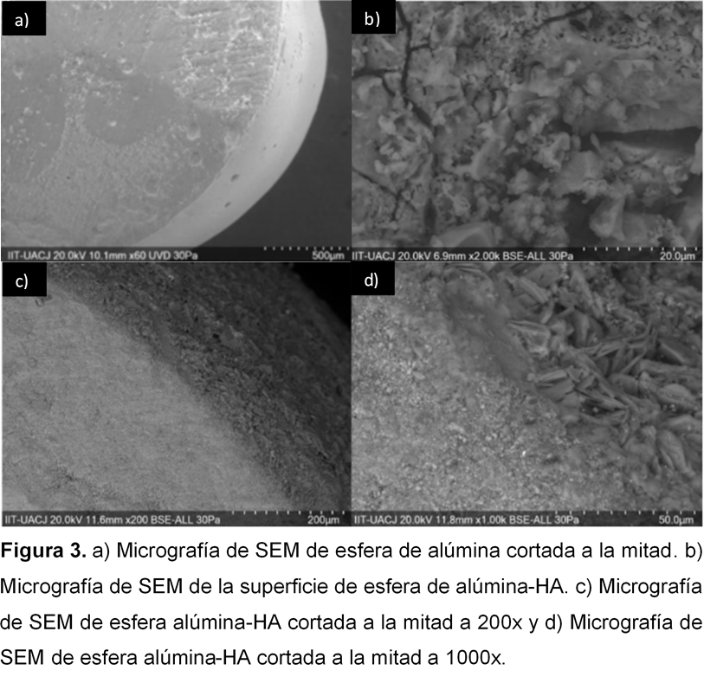

En la figura 4 se muestran dos micrografías de SEM de una esfera alúmina-HA cortada a la mitad. En la figura 4 a) se observan dos fases, la fase correspondiente al núcleo de alúmina y la fase correspondiente en la superficie de HA; cómo se puede observar en las figura a b) en algunas partes el espesor de la hidroxiapatita es mayor que en otros, por lo tanto, no tiene uniformidad en la superficie de la esfera.

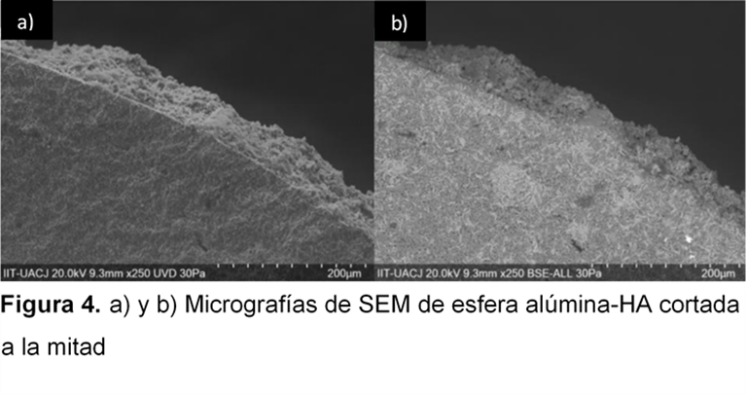

En la figura 5 a) y b) se muestran dos micrografías de las esferas de alúmina-HA-Ag donde se observan dos fases, la correspondiente a la alúmina y la correspondiente a la hidroxiapatita donde además se observan puntos brillantes los cuales corresponden a los iones de plata. En la figura 5 c) se muestra el EDS de las esferas de alúmina-HA-Ag donde se observan intensidades que se asocian al oxígeno y aluminio por la presencia de alúmina, al calcio y fósforo por el recubrimiento de hidroxiapatita, a la plata por el dopaje de iones plata. También se observa la presencia de cloro y bario como resultado de las sales usadas en el proceso de encapsulamiento de las esferas. En la figura 5 d) se muestra un mapeo de la distribución elemental de las esferas alúmina-HA-Ag, donde se observa la distribución de aluminio y oxígeno en el interior de la esfera por la presencia de alúmina; en la superficie de la esfera se observa una gran cantidad de fósforo y calcio por el recubrimiento de hidroxiapatita, además de la presencia de plata por el dopaje de iones de plata.

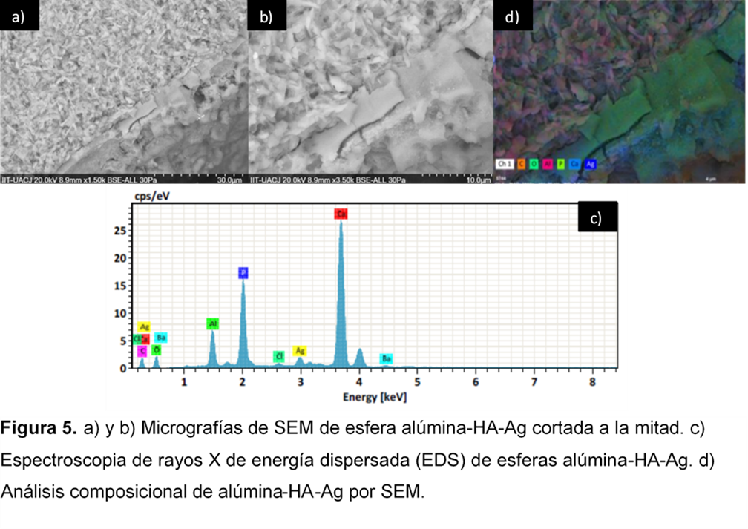

Por medio de un análisis de varianza de un factor, un análisis de Tukey con un nivel de significancia de 0.05 y usando la absorbancia obtenida como variable de respuesta, se observó que desde la concentración de 50 mM se obtuvo un efecto inhibitorio significativo para *Candida tropicalis* y *Candida glabrata*, en cambio para *Candida dubliniensis* no muestra una diferencia significativa entre la concentración de 25 mM y 100 mM pero si muestra una diferencia significativa entre la concentración de 50 mM y la de 200 mM, mientras que *Candida albicans* no tiene diferencia significativa entre las concentraciones y el control, los resultados antes mencionados se muestran en la figura 6.

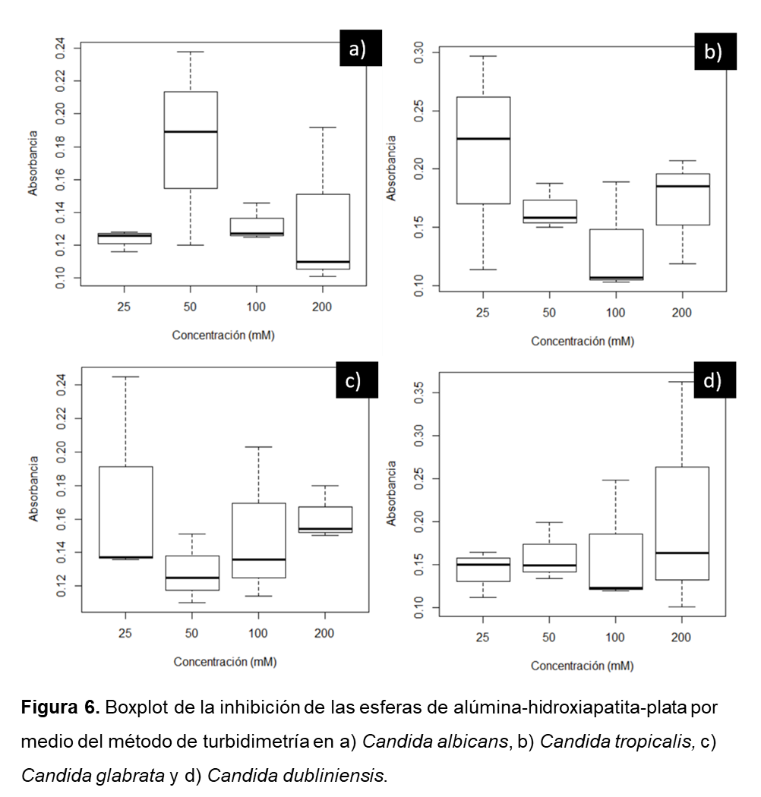

**Conclusiones**

Por el método de encapsulamiento se lograron obtener esferas de alfa-alúmina de estructura porosa, las cuales fueron recubiertas por una solución de hidroxiapatita en sol-gel. Después del recubrimiento se obtuvieron esferas de alúmina-HA, que al ser caracterizadas se comprobó la presencia de dos fases, una fase compuesta por alúmina ubicada en el núcleo de la esfera y una fase ubicada en la superficie compuesta por hidroxiapatita. El dopaje de iones de plata en la superficie de hidroxiapatita de las esferas se llevó a cabo por adsorción simple. Se comprobó que los iones de plata sobre la superficie de las esferas de alúmina-hidroxiapatita proporcionan propiedades antifúngicas contra las cepas de *Candida albicans, Candida dubliniensis, Candida tropicalis y Candida glabrata*, siendo *Candida albicans* el hongo más resistente analizado ya que no se mostró una inhibición significativa en las concentraciones de los iones de plata utilizadas.

**Aportaciones:** Desarrollo de materiales cerámicos con propiedades antifúngicas.

# **Literatura Citada**

Altamirano Valencia, A., Vargas Becerril, N., Vázquez Vázquez, F., Vargas Koudriavtsev, T., Montesinos Montesinos, J. J., Alfaro Mayorga, E., & Álvarez Pérez, M. A. (2016). Biocompatibility of Nanofibrous Scaffolds with Different Concentrations of PLA/Hydroxyapatite. *Odovtos - International Journal of Dental Sciences, 18*(3), 39-50.

Kokubo, T. (2008). *Bioceramics and their Clinical Applications.* Elsevier.

López-Ávila, K., Dzul-Rosado, K. R., Lugo-Caballero, C., Arias-León, J. J., & Zavala-Castro, J. (2016). Mecanismos de resistencia antifúngica de los azoles en Candida albicans. *Revista Biomédica*, 27: 127-136.

Panáček, A., Kolář, M., Večeřová, R., Prucek, R., Soukupová, J., Kryštof, V., . . . Kvítek, L. (2009). Antifungal activity of silver nanoparticles against Candida spp. *Biomaterials, 30*, 6333-6340.

Torres Guerrero, E., Vásquez del Mercado, E., & Arenas, R. (2014). Infecciones por Candida spp en un hospital de segundo nivel: datos clínico-epidemiológicos y tipificación. *Dermatología Cosmética, Médica y Quirúrgica, 12*(1), 18-23.